

INFORME DE PRÁCTICAS

PRÁCTICA 1 |  | INTRODUCCIÓN PROCESSING
Apellidos | PEÑALVER FERNÁNDEZ
Nombre | ADRIÁN
Grupo | 1º MET | Curso | 2018/2019
Fecha de entrega

Enunciado:
- Copia el código y ejecutalo. Verifica que se cumple lo que está comentado.
- Modifica la ventana a 300 x 200 px y para que fill sea de color azul y rojo (en RGB).
- Al ejercicio anterior, incluirle el canal alpha (transparencia).

Solución:
1. Copia el código y ejecútalo. Verifica que se cumple nuestro objetivo.
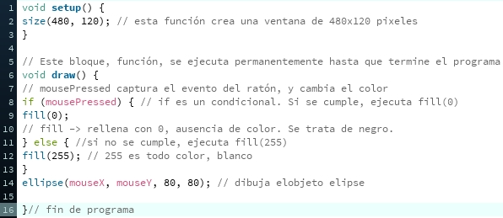

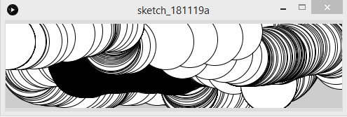
El programa funciona correctamente. Cuando se pasa el cursor sobre la pantalla se pone de color blanco y si se pulsa el botón, entonces negro.

2. Modifica la ventana a 300 x 200 px y para que fill sea de color azul y rojo (en RGB).
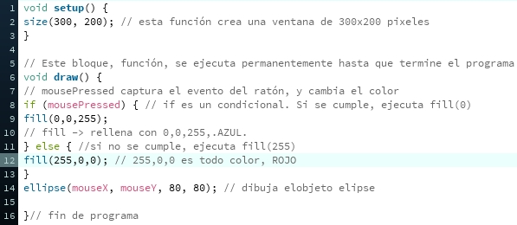
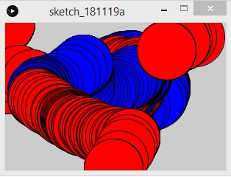

En este caso los colores han sido cambiados por rojo y azul, además el tamaño de la ventana también ha cambiado.

3. Al ejercicio anterior, incluirle el canal alpha (transparencia).
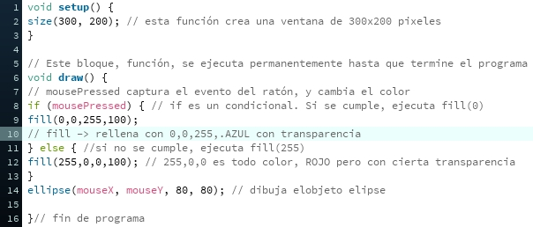
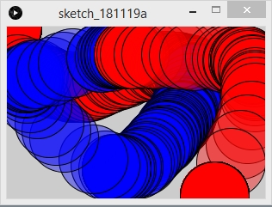
Para añadir el color alpha, se debe añadir un cuarto numero en fill y en este caso es una gama de transparencias entre 0 y 255, de menos a más opaco.

